

**小一**

**2022/4/3**

主题二《春天真美丽》

”

地面建构：陆可、尚子晴两位小朋友搭建了一个在小花园里面的城堡。赵梦琪、张苏锦两位小朋友在选择搭建的材料。

图书区：武依朵、李沐言、吴予希几位小朋友选择了想看的书，坐在小沙发上看书。

科探区：丁啸小朋友在演奏歌曲，许择迅和杨昊两位小朋友在玩会动的动物。

益智区：张浩川、杨赟、徐知行三位小朋友在玩益智区的新玩具。袁艺晗小朋友在玩杯子叠叠乐。

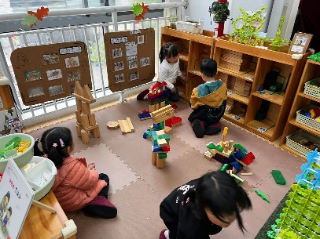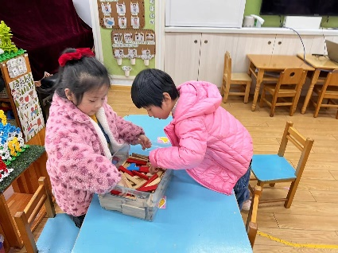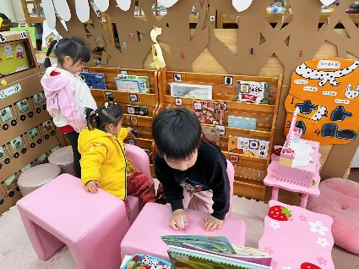

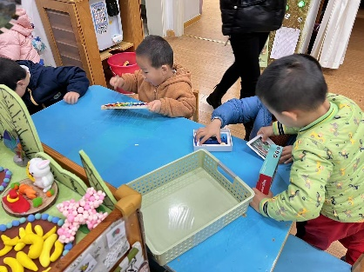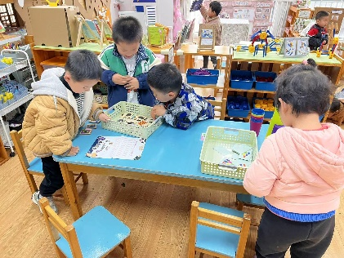

《迎春花》是一首节奏欢快、充满春天气息的儿歌，儿歌运用拟人、比喻的手法，形象地描述了专属春天的花朵——迎春花。 儿歌描绘了一幅春意盎然的春景图，在春风的吹拂下，一朵朵金黄色的迎春花昂起了头，张开小嘴吧，化身为公园里的小号手，吹起了嘹亮的小喇叭，欢欣鼓舞地迎接春天的到来。整首儿歌非常富有童趣，符合小班幼儿的语言特点。

小班幼儿已经知道春天到了，通过观察周围花草树木、天气等的变化，孩子们能初步感知春天的特征，但是迎春花对于幼儿来说不是很熟悉。我班幼儿喜欢朗诵儿歌，并且也已经多次接触并能初步理解比喻和拟人手法，对于内容浅显易懂的儿歌能很快理解。

**mmexport1590938236088mmexport1590938236088**

**03户外活动**

户外活动：攀爬架

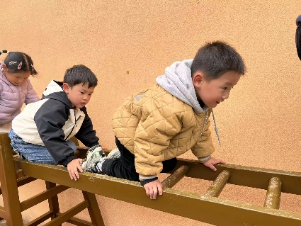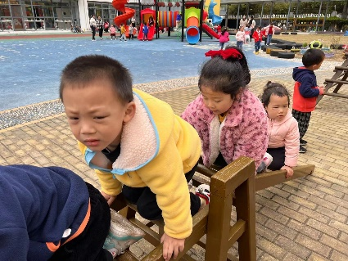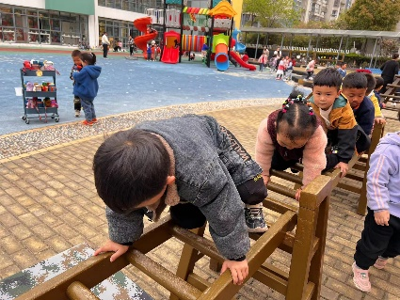

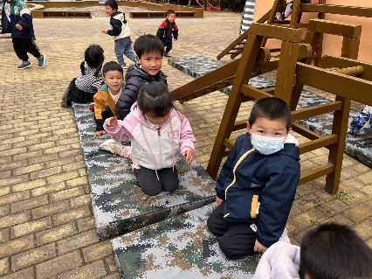

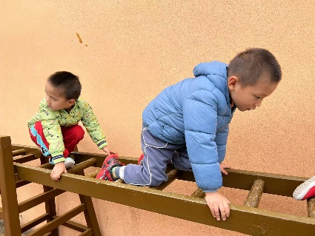

**mmexport1590938236088mmexport1590938236088**

**04生活活动**

**午饭情况**

今天吃得是虾仁炒鸡蛋、菠菜炒蘑菇、木耳山药青菜汤。水果：哈密瓜。